|  |
| --- |
| **ANALISIS DE ORGANISMOS** |
| **201901103 – Josué Daniel Rojché García** |

**Resumen**

Se presenta una forma de manejar los datos que se obtienen de determinados organismos, los cuales pueden vivir o morir dependiendo la interacción que se tenga con otros organismos diferentes, por lo cual se observará si algunos de los mismos pueden llegar a resultar peligrosos o inofensivos para el ser humano. Lo mencionado anteriormente es de suma importancia ya que son extractos que se obtienen de misiones espaciales, lo que produce conclusiones de acuerdo con el comportamiento de las diferentes estructuras que componen las formas de vida de bacterias, virus, etc. Encontrados en otros planetas, eso resuelve y produce las interrogantes que surgen en la comunidad científica.

Estas investigaciones requieren que los análisis que son realizados se produzcan en el menor tiempo posible por lo cual se requiere del aprovechamiento de la tecnología, por lo que se deben realizar inversiones para los análisis y la tecnología que permite la obtención de los resultados, en conclusión, es importante tener bien estructurado el algoritmo que resuelva los problemas a tratar.

**Palabras clave**

Organismos, inofensivos, peligrosos, vivos, muertos.

***Abstract***

*A way of handling the data obtained from certain organisms is presented, which can live or die depending on the interaction that is had with other different organisms, for which it will be observed if some of them can become dangerous or harmless to the human being.*

*The aforementioned is of the utmost importance since they are extracts obtained from space missions, which produce conclusions according to the behavior of the different structures that make up the life forms of bacteria, viruses, etc. Found on other planets, that solves and produces the questions that arise in the scientific community.*

*These investigations require that the analyzes that are carried out be produced in the shortest possible time, which is why the use of technology is required, so investments must be made for the analyzes and the technology that allows obtaining the results, in conclusion, it is important to have a well-structured algorithm that solves the problems to be dealt with.*

***Keywords***

*Organisms, harmless, dangerous, alive, dead.*

**Introducción**

El software por desarrollar consiste en ingresar un archivo de tipo XML que contenga los datos proporcionados para analizar organismos encontrados por científicos, el software ayudará a determinar el comportamiento de los organismos cuando se encuentran cerca de organismos diferentes. Además, debe permitir guardar los cambios que se realicen, en una estructura que sea igual a la del archivo ingresado y así tener la posibilidad de volver a hacer análisis a partir de los que ya fueron realizados con anterioridad.

Para el manejo de los datos y como se relacionan entre ellos se utilizarán listas que permitan tener un mejor control en el flujo del programa y de las operaciones que sean necesarias realizar durante la misma.

Para mostrar el comportamiento de los datos de manera que sea agradable y entendible se implementarán gráficos utilizando una librería que ayude a observar mejor los comportamientos.

**Desarrollo del tema**

Principalmente para el desarrollo del software se utilizan listas enlazadas, por lo cual es necesario dar a entender como es el funcionamiento de estas.

Una lista enlazada es una forma de realizar un mejor manejo de memoria en el sistema, ya que permite utilizar solamente lo necesario durante la ejecución del software en la cual se está implementando, esto optimiza el código del programa y agiliza las operaciones.

a. Listas

Las listas enlazadas que existen son: lista simple, lista doblemente enlazada, lista circular y lista doblemente circular. Cada una de ellas se aplica de acuerdo con las operaciones que sean necesarias realizar para resolver un determinado problema.

A continuación, se muestra la representación gráfica de las listas.

*Figura 1.* Lista Simple.

Fuente: elaboración propia.

*Figura 2.* Lista Doblemente Enlazada.

Fuente: elaboración propia.

*Figura 3.* Lista Circular.

Fuente: elaboración propia.

Las listas se manejan de diferentes formas, si se observa el comportamiento de la lista simple en la figura 1, entonces se ve que solamente existe una flecha a la cual se le llama apuntador, este contiene la dirección de memoria del dato siguiente, lo cual permite acceder a los datos del mismo con solo tener esa referencia del apuntador.

Si observa la lista doblemente enlazada de la figura 2, existe otra flecha que tiene la dirección contraria a la otra flecha, esto indica que el nodo tiene un apuntador hacia el nodo anterior, lo que permite tener un mejor manejo de los datos cuando se requiere recorrer la lista desde el final hacia el inicio de esta.

Ahora si observa la lista circular, prácticamente tiene el funcionamiento de la lista simple, con la diferencia que el ultimo dato de la lista tendrá su apuntador hacia el primer dato de la lista, por lo cual es necesario ser cuidadoso si se utiliza este tipo de estructura ya que puede resultar en el recorrido infinito de la lista.

También se observa que se le llama nodo al que contiene los datos, este puede contener diferentes tipos de estos, los cuales pueden ser simples o compuestos, la diferencia radica en que los compuestos pueden tener datos mezclados, por ejemplo, pueden almacenar en una lista, datos como, enteros, flotantes, cadenas, otras listas, objetos, etc. Mientras que los de tipo simples solamente almacenan en toda la lista, datos del mismo tipo.

b. XML

Es una estructura de archivo que tiene en orden jerárquico los datos y permite que los programas que se comunican entres sí puedan mantener la información y no perderla durante el manejo de estos.

*Figura 4.* Estructura de un archivo xml.

Fuente: elaboración propia.

Puede ser dividido en secciones estructurales que doten de coherencia al discurso.

a. Subtema 1

b. Subtema 2

c. Subtema 3

d. Subtema 4

El estilo que se adopte para el desarrollo del tema queda a criterio del autor del ensayo, de tal manera que puede adoptarse una posición deductiva, inductiva o dialéctica. Lo anterior implica que puede asumirse una postura general para llegar al análisis de situaciones particulares, o, por el contrario, a partir del análisis de situaciones específicas puede abordarse la discusión del tema desde una perspectiva global. La tercera opción consiste en contraponer ideas o posturas, con el propósito de establecer diferencias y similitudes, evidencias ventajas y desventajas, o promover la reflexión que conduzca a la adopción de una u otra postura.

En el caso de inclusión de figuras, deben ser nítidas, legibles en blanco y negro. Se denomina figuras a gráficas, esquemas, fotografías u otros elementos gráficos.

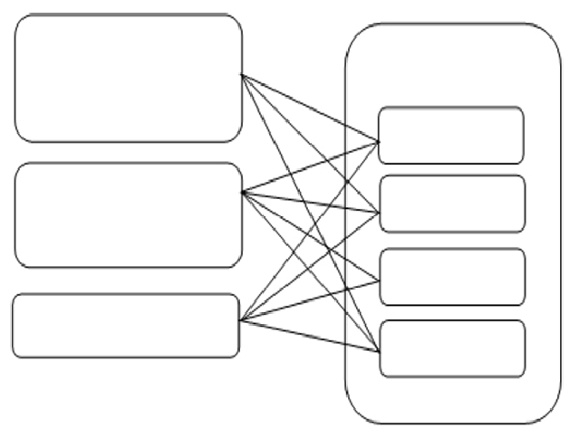

*Figura 1.* Título o descripción breve de la figura.

Fuente: elaboración propia, o citar al autor, año y página.

Todas las figuras deben ir enumeradas al pie de la imagen, como se muestra en el ejemplo.

En el caso de inclusión de tablas, éstas deben pegarse en el formato de origen, conservando el modelo mostrado en el cual pueden agregarse las columnas o filas que sean necesarias.

Tabla I.

*El título de la tabla debe ser corto y conciso.*

|  |  |
| --- | --- |
| **CATEGORÍA** | **CATEGORÍA** |
| VARIABLE | XXXXXXXX |
| VARIABLE | XXXXXXXX |
| VARIABLE | XXXXXXXX |
| VARIABLE | XXXXXXXX |
| VARIABLE | XXXXXXXX |

Fuente: elaboración propia, o citar al autor, año y página.

Es conveniente describir brevemente el contenido de una tabla, evitando los aspectos obvios.

En el caso de inclusión de fórmulas, éstas deben elaborarse utilizando el editor de ecuaciones disponible en Word, indicando el significado de cada una de las variables o parámetros que se incluyen.

Deben enumerarme entre paréntesis para poder hacer referencia de esta. Por ejemplo, un modelo de crecimiento exponencial

 (1)

donde:

y = cantidad presente en el tiempo t

yo =cantidad presente al inicio de la observación

k = tasa específica de crecimiento

t = periodo de tiempo (años, minutos, otros)

**Conclusiones**

Esta sección debe orientarse a evidenciar claramente las principales ideas generadas, propuestas que deriven del análisis realizado y si existen, expresar las conclusiones o aportes que autor quiera destacar.

Enfatizando, lo importante es destacar las principales posturas fundamentadas del autor, que desea transmitir a los lectores.

Adicionalmente, pueden incluirse preguntas abiertas a la reflexión y debate, temas concatenados con el tema expuesto o recomendaciones para profundizar en la temática expuesta.

**Referencias bibliográficas**

Máximo 5 referencias en orden alfabético.

C. J. Date, (1991). *An introduction to Database Systems.* Addison-Wesley Publishing Company, Inc.

**Anexos**

Imagen I.

*Diagrama de Clases.*

Fuente: elaboración propia.

Imagen II.

*Diagrama de Flujo: Menú Principal*

Fuente: elaboración propia.

Imagen III.

*Diagrama de Flujo: Cargar Archivo.*

Fuente: elaboración propia.

Imagen IV.

*Diagrama de Flujo: Otras Opciones.*

Fuente: elaboración propia.